О выборе поставщика |  | Организации (по списку)
ОАО «БНБ-Банк» приглашает принять участие в конкурсе по выбору поставщика для изготовления корпоративной одежды по индивидуальным эскизам, согласно техническому заданию (Приложение №1).
Источник финансирования – собственные средства Банка.
Сроки, место и порядок предоставления коммерческого предложения: до 12:00 07.04.2023г. Принять участие в конкурсе можно направив письмо по электронной почте: tender@bnb.by с пометкой «Для участия в конкурсе по выбору поставщика для изготовления корпоративной одежды по индивидуальным эскизам». Электронное коммерческое предложение должно быть заверено подписью и печатью организации. Информация о результатах конкурса будет размещена на сайте Банка – www.bnb.by, в разделе «Закупки».
Коммерческое предложение должно содержать:
1.Условия коммерческого предложения.
2.Общую информация о компании (опыт работы и квалификация, основные заказчики, копии основных документов).
Предоставленные коммерческие предложения будут оцениваться методом бальной оценки с учетом следующих критериев:
№  п/п | Критерии оценки предложения | Оценка  (балл)
1 | Цена коммерческого предложения в BYN | 70
2 | Порядок расчетов (по факту поставки) | 10
3 | Гарантийные обязательства | 10
4 | Сроки поставки | 10
Итого |  | 100

Приложения: - техническое задание на 2 л. в 1 экз.;

Ведущий специалист отдела контроля закупок и строительства
Управления бюджетирования и управленческой информации Ю.А.Крупеня

Приложение 1

Техническое задание на изготовление брендированной корпоративной одежды

- Джемпер (майка поло)
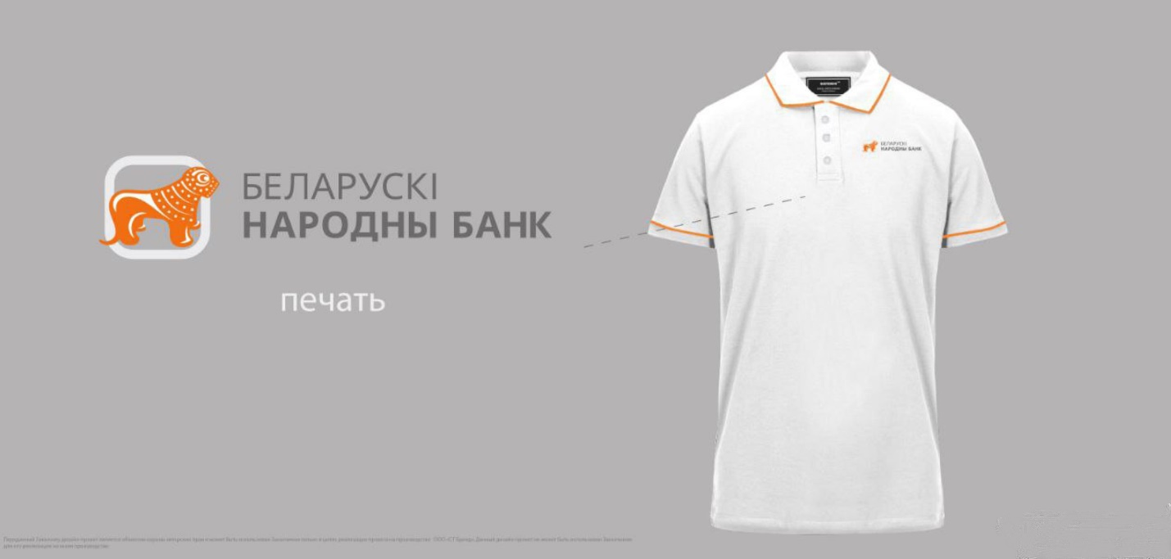
- поло полуприлегающего силуэта;
- по переду планка на 4 петли и пуговицы;
- воротник со стойкой и с контрастной отделкой в виде канта;
- рукав втачной одношовный, с контрастной отделкой по низу рукава;

Ткань:
- основной материал – пике белого цвета, высшее качество Пенье;
- состав: 100% ХБ;
- отделочный материал – кулирка оранжевая, высшее качество Пенье;
- состав – 92% ХБ, 8% ПЭ.
Брендинг по переду – флекстран.

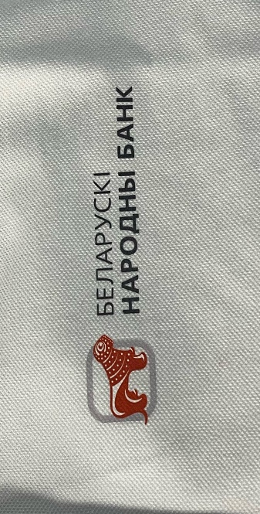

- Жакет (свитшот)

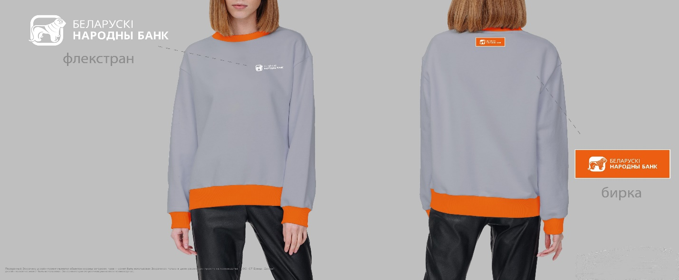

- свитшот прямого силуэта с небольшой сборкой по низу изделия и рукавов;
- низ изделия обработан поясом, низ рукавов – манжетами, горловина – бейкой, контрастного цвета;
- рукав втачной одношовный;

Ткань:
- основной материал – футтер диагональ;
- состав: 80% ХБ, 20% ПЭ;
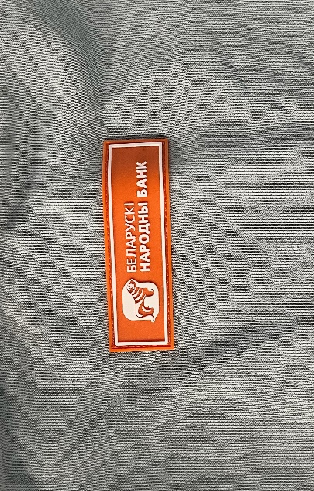
Печать по переду – флекстран.
На спине настрочная силиконовая бирка.

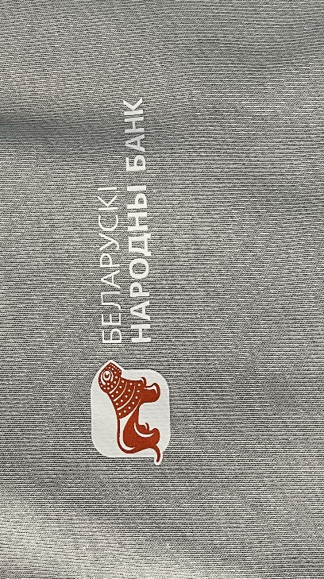

Технические характеристики:
- Размерный ряд: S-XL;
- Варианты исполнения: женский/мужской;
- Ориентировочная годовая потребность: свитшоты – 300 шт., майки поло – 700 шт.;
- Ориентировочная ежемесячная потребность: зависит от фактической потребности;
- Срок поставки: до 20 р.д.;
- Условия оплаты: по факту поставки, либо возможна частичная предоплата;
- Обязательное предоставление готового образца.

